重庆市预警信息发布业务月报
第1期（总23期）
2020年2月8日 签发：况星

2020年1月业务运行工作通报
2020年1月，全市各级预警中心和预警工作站通过预警平台发布预警服务信息共8,817条，累计发送短信4,973.92万人次。其中，市预警中心发布预警服务信息385条，发送短信34.20万人次；区县预警中心发布各类预警服务信息1,942条，发送短信3,508.37万人次；市、区县部门和乡镇（街道）发布各类预警服务信息6,490条，发送短信1,431.35万人次。
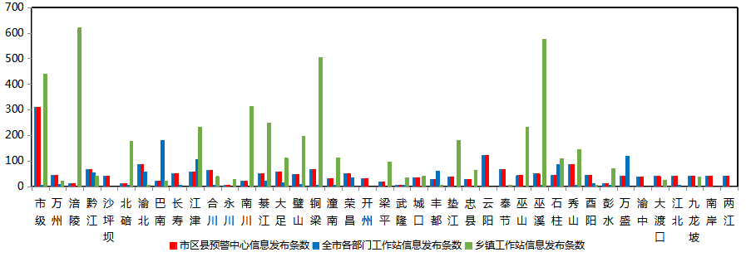
图1 全市预警中心及预警工作站信息发布情况
一、预警信号发布情况
1月，全市各级气象局公发布气象预警信号134条（大雾：橙色19条、黄色87条，霜冻：蓝色2条，道路结冰：黄色18条，雷电：橙色1条，黄色：7条）,其中市级发布3条，区县发布131条。
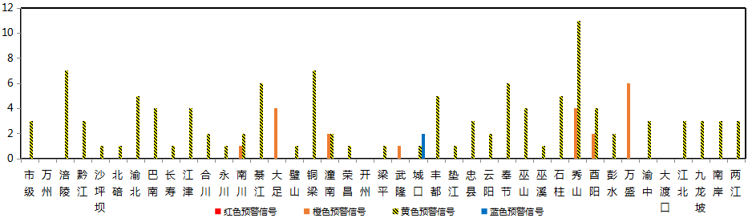
图2 全市预警信号发布情况
二、预警服务信息发布情况
1月，全市各级预警中心通过预警平台发布预警服务信息60期，其中重要气象信息专报23期，0-2小时强对流天气警报10期，雨情通报27期。
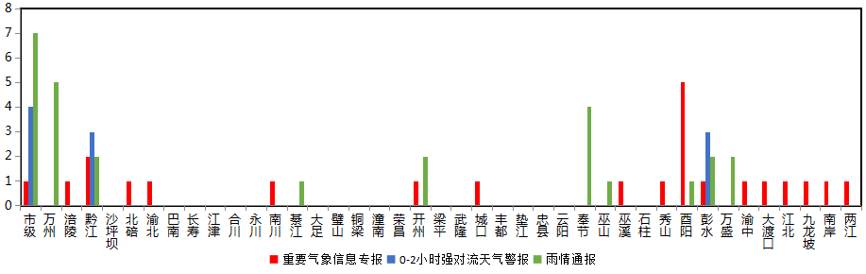
图3 气象预警服务信息发布情况
三、各部门信息发布情况
1月，全市各级农业农村委发布农业预警服务消息16条，发送短信9,331人次；各级水利部门发布预警服务消息25条，发送短信164人次；各级规划自然资源局发布预警服务消息5条，发送短信1,086人次；其他涉灾部门发布预警服务消息915条，发送短信872.74万人次。
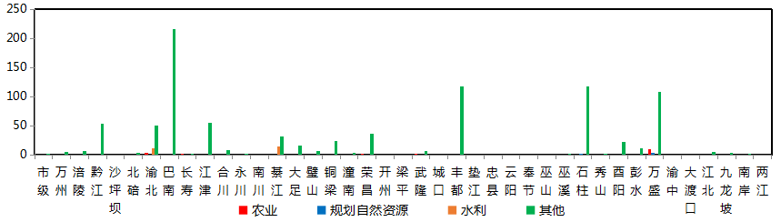
图4 各部门信息发布情况

